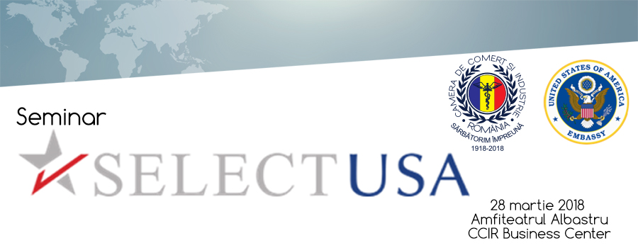
INVITAȚIE

Camera de Comerț și Industrie a României (CCIR), în parteneriat cu Serviciul Comercial din cadrul Ambasadei Statelor Unite ale Americii la București, vă invită să participați la Seminarul de Informare privind Summit-ul de Investiții „SelectUSA”, organizat în data de 28 martie 2018, la CCIR Business Center - amfiteatrul „Albastru”, ora 10:00 (înregistrarea începând cu ora 9.30).
Evenimentul va fi deschis de reprezentanții Camerei de Comerț și Industrie a României. Din partea Ambasadei SUA la Bucuresti va participa dl. Joshua Burke, atașat comercial și dna. Monica Eremia, specialist comercial.
Reprezentanții ambasadei Statelor Unite ale Americii vor prezenta detalii privind organizarea și participarea la ediția din acest an a Summit-ului de Investiții SelectUSA - care se va desfășura în perioada 20 – 22 iunie 2018 la Washington DC. În continuare, vor răspunde întrebărilor dumneavoastră referitoare la Summit și la oportunitățile de afaceri de pe piața din SUA.
Tematica din acest an a summit-ului este „Invest, Grow and Succeed Here” și este deschis tuturor companiilor care doresc să-și extindă afacerile în SUA, nu numai în sfera producției, dar și a serviciilor. Principalele domenii vizate de partenerii din SUA sunt: industria aerospațială, industria auto, produse farmaceutice, produse chimice, bunuri de larg consum, energie, protecția mediului înconjurător, servicii financiare, logistică și transporturi, mașinării și echipamente, software și IT&C, industria textilă și turismul.
Companiile interesate să participe la seminarul de informare organizat de CCIR și Serviciul Comercial din cadrul Ambasadei SUA la București sunt rugate să completeze formularul de înregistrare - http://goo.gl/BFpJrk - până la data de 23 martie 2018.
Accesul la eveniment este oferit de organizatori în regim de gratuitate, în limita numărului de locuri disponibile.

RSVP: Petru Russu, consilier Biroul Relații Bilaterale, Direcția Relații Externe
E-mail: petru.russu@ccir.ro și Tel: +40 374 474 358 / +40 733 520 228

